RESOLUCIÓN DEL RECURSO DE REVISIÓN 06786/INFOEM/IP/RR/2025

A N T E C E D E N T E S 2
I. Presentación de la solicitud de información 2
II. Respuesta del Sujeto Obligado 3
III. Interposición del Recurso de Revisión 4
IV. Trámite del Recurso de Revisión ante este Instituto 5
C O N S I D E R A N D O S 7
PRIMERO. Competencia 7
SEGUNDO. Causales de improcedencia 8
TERCERO. Causales de sobreseimiento 9
CUARTO. Decisión 18
R E S U E L V E 19

Resolución del Pleno del Instituto de Transparencia, Acceso a la Información Pública y Protección de Datos Personales del Estado de México y Municipios, con domicilio en Metepec, Estado de México, de fecha ocho de abril de dos mil veintiséis.

VISTO el expediente electrónico conformado con motivo del Recurso de Revisión 06786/INFOEM/IP/RR/2025, interpuesto por XXXXXXXXXXXX, quien será la persona Recurrente o Particular, en contra de la respuesta del Sujeto Obligado, Sistema de Transporte Masivo y Teleférico del Estado de México, a la solicitud de acceso a la información pública 00086/STMEM/IP/2025, se emite la presente Resolución, con base en los Antecedentes y Considerandos que se exponen a continuación:

A N T E C E D E N T E S

I. Presentación de la solicitud de información

El veintiuno de mayo de dos mil veinticinco, el Particular presentó una solicitud de acceso a la información pública, a través del Sistema de Acceso a la Información Mexiquense (SAIMEX), ante el Sistema de Transporte Masivo y Teleférico del Estado de México, en los siguientes términos:

“DESCRIPCIÓN CLARA Y PRECISA DE LA INFORMACIÓN SOLICITADA
Se solicita al Sistema de Transporte Masivo y Teleférico del Estado de México que proporcione un informe detallado y documentado sobre el estado de avance y la ubicación de las medidas de mitigación y resarcimiento, tanto aplicadas como pendientes, contempladas en el capítulo seis de las Manifestaciones de Impacto Ambiental de los proyectos "Trolebús Eléctrico Chalco-Santa Martha" y "Colector Solidaridad", específicamente en los municipios de Chalco y Valle de Chalco.” (Sic.)

“MODALIDAD DE ENTREGA
A través del SAIMEX”

II. Respuesta del Sujeto Obligado

El diez de junio de dos mil veinticinco, el Sujeto Obligado notificó, a través del Sistema de Acceso a la Información Mexiquense (SAIMEX), la respuesta a la solicitud de acceso a la información pública, a través de los documentos siguientes:

i. Oficio número 220C0301010000L/422/2025, del dos de junio de dos mil veinticinco, suscrito por el Director de Planeación, Proyectos y Construcción y dirigido al Titular de la Unidad de Transparencia, por medio del cual mencionó lo siguiente:

“…Al respecto y después de haber efectuado una búsqueda exhaustiva en los archivos que obran en esta Dirección a mi cargo acerca de la información motivo de la solicitud, me permito dar respuesta conforme a lo siguiente:

1. En cuanto al requerimiento relacionado con el proyecto Trolebús Chalco - Santa Martha que compete a este Organismo, hago entrega del informe con el que se cuenta sobre las medidas de mitigación y resarcimiento contempladas en la Manifestación de Impacto Ambiental.

2. En lo que respecta al requerimiento realizado sobre el "Colector Solidaridad", hago de su conocimiento que no es un proyecto a cargo de este Organismo, motivo por el cual no es posible proporcionar dicha información.
…”

ii. Informe de “Seguimiento de Cumplimiento de Términos y Condicionantes del Resolutivo SRA/DGIRA/DG-02950-23” Proyecto Trolebús Chalco Santa Martha, periodo del 5 de abril al 4 de octubre 2024.

III. Interposición del Recurso de Revisión

El diez de junio de dos mil veinticinco, se recibió en este Instituto, a través del Sistema de Acceso a la Información Mexiquense (SAIMEX), el Recurso de Revisión interpuesto por la persona Recurrente, en contra de la respuesta por el Sujeto Obligado, a la solicitud de información, en los siguientes términos:

‘’ACTO IMPUGNADO
La información proporcionada está incompleta y no corresponde a lo establecido y resuelto por la Dirección General de Impacto y Riesgo Ambiental (DGIRA) de la Secretaría de Medio Ambiente y Recursos Naturales (SEMARNAT), esto de acuerdo con la Ley General del Equilibrio Ecológico y Protección al Ambiente, el Código para la Biodiversidad el Estado de México y la demás normatividad ambiental y administrativa aplicable. El promovente del proyecto, es decir, el SITRAMYTEM debe dar seguimiento a lo establecido en la Manifestación de Impacto Ambiental, así como documentar lo dictado y resuelto por la autoridad ambiental federal.” (Sic.)

‘’RAZONES O MOTIVOS DE LA INCONFORMIDAD
En la Manifestación de Impacto Ambiental, el "CAPÍTULO VI. ESTRATEGIAS PARA LA PREVENCIÓN Y MITIGACIÓN DE IMPACTOS AMBIENTALES, ACUMULATIVOS Y RESIDUALES DEL SISTEMA AMBIENTAL REGIONAL" establece las las medidas de mitigación y resarcimiento que la Dirección General de Impacto y Riesgo Ambiental (DGIRA) de la Secretaría de Medio Ambiente y Recursos Naturales (SEMARNAT) resolvió PROCEDENTE para la ejecución de la obra "Trolebús Eléctrico Chalco-Santa Martha" y "Colector Solidaridad". En este sentido, se solicita al sujeto obligado que proporcione un informe detallado y documentado sobre el estado de avance y la ubicación de dichas medidas de mitigación y resarcimiento, tanto aplicadas como pendientes, contempladas en el capítulo seis de la Manifestación de Impacto Ambiental del proyecto "Trolebús Eléctrico Chalco-Santa Martha", específicamente en los municipios de Chalco y Valle de Chalco.” (Sic.)

Asimismo, el Particular adjuntó la Manifestación de Impacto Ambiental para el Proyecto Ejecutivo Trolebús Chalco-Santa Martha.

IV. Trámite del Recurso de Revisión ante este Instituto

a) Turno del Medio de Impugnación. El diez de junio de dos mil veinticinco, el Sistema de Acceso a la Información Mexiquense (SAIMEX), asignó el número de expediente 06786/INFOEM/IP/RR/2025, al medio de impugnación que nos ocupa, con base en el sistema aprobado por el Pleno de este Organismo Garante y lo turnó al Comisionado Ponente Luis Gustavo Parra Noriega, para los efectos del artículo 185, fracción I de la Ley de Transparencia y Acceso a la Información Pública del Estado de México y Municipios.

b) Admisión del Recurso de Revisión. El trece de junio de dos mil veinticinco, se acordó la admisión del Recurso de Revisión interpuesto por la persona Recurrente en contra del Sujeto Obligado, en términos del artículo 185, fracciones I y II de la Ley de Transparencia y Acceso a la Información Pública del Estado de México y Municipios, el cual fue notificado a las partes el mismo día, a través del Sistema de Acceso a la Información Mexiquense (SAIMEX), en el que se les otorgó un plazo de siete días hábiles posteriores a la misma, para que manifestaran lo que a su derecho conviniera y formularan alegatos.

c) Informe Justificado. El veintitrés de junio de dos mil veinticinco, se recibió, a través del Sistema de Acceso a la Información Mexiquense (SAIMEX), el Informe Justificado del Sujeto Obligado, a través del oficio número 220C0301200/154/2025, del veinte de junio de dos mil veinticinco, suscrito por el Director de Planeación, Proyectos y Construcción y dirigido al Titular de la Unida de Transparencia, por medio del cual mencionó lo siguiente:

“… 1. Se hace entrega del informe de cumplimiento de medidas ambientales con el que cuenta hasta el momento esta Dirección a mi cargo.
2. En lo que respecta al requerimiento realizado sobre el "Colector Solidaridad", se reitera que NO es un proyecto a cargo de este Organismo y por lo mismo, no se cuenta con información sobre dicha obra.
…”

d) Manifestaciones. El diecinueve de agosto de dos mil veinticinco, se recibió, a través del Sistema de Acceso a la Información Mexiquense (SAIMEX), las manifestaciones realizadas por la persona Recurrente donde adjuntó la Manifestación de Impacto Ambiental para el Proyecto Ejecutivo Trolebús Chalco-Santa Martha, mismo documento que adjuntó en la interposición del Recurso de Revisión.

e) Vista del Informe Justificado. El veinticuatro de marzo de dos mil veintiséis, se dictó acuerdo mediante el cual se puso a la vista del Particular el Informe Justificado, entregado por el Sujeto Obligado, así como los documentos adjuntos, el cual fue notificado a las partes, a través del Sistema de Acceso a la Información Mexiquense (SAIMEX). Cabe señalar que el Particular fue omiso en realizar manifestación alguna.

f) Ampliación de plazo para resolver. El veinticuatro de marzo de dos mil veintiséis, el Comisionado Ponente, con fundamento en lo dispuesto por el artículo 181, párrafo tercero, de la Ley de Transparencia y Acceso a la Información Pública del Estado de México y Municipios, acordó ampliar por un periodo razonable, el plazo para resolver el Recurso de Revisión que nos ocupa; acto que fue notificado a las partes el mismo día, mediante el Sistema de Acceso a la Información Mexiquense (SAIMEX).

g) Cierre de instrucción. El siete de abril de dos mil veintiséis, al no existir diligencias pendientes por desahogar, se emitió el acuerdo por medio del cual se declaró cerrada la instrucción y se determinó pasar los expedientes a resolución, en términos de lo dispuesto en los artículos 185, fracciones VI y VIII, de la Ley de Transparencia y Acceso a la Información Pública del Estado de México y Municipios, acto que fue notificado a las partes, mediante el Sistema de Acceso a la Información Mexiquense (SAIMEX), el mismo día.

En razón de que fue debidamente sustanciado e integrado el expediente electrónico y no existe diligencia pendiente de desahogo, se emite la resolución que conforme a Derecho proceda, de acuerdo a los siguientes:

C O N S I D E R A N D O S

PRIMERO. Competencia

El Instituto de Transparencia, Acceso a la Información Pública y Protección de Datos Personales del Estado de México y Municipios, es competente para conocer y resolver el presente recurso de revisión interpuesto por la persona Recurrente, conforme a lo dispuesto en los artículos 5°, párrafos cuadragésimo cuarto, cuadragésimo quinto y cuadragésimo sexto, fracciones IV y V de la Constitución Política del Estado Libre y Soberano de México; Cuarto Transitorio, párrafo segundo del Decreto número 198 de la “LXII” Legislatura del Estado de México; 1°, 2°, fracciones II y IV; 13, 29, 36, fracciones I y II; 176, 178, 179, 181 párrafo tercero, 185, 188 y 189 de la Ley Transparencia y Acceso a la Información Pública del Estado de México y Municipios; 7°, 9°, fracciones I y XXIII y 11 del Reglamento Interior del Instituto de Transparencia, Acceso a la Información Pública y Protección de Datos Personales del Estado de México y Municipios.

SEGUNDO. Causales de improcedencia

Este Instituto realiza el estudio oficioso de las causales de improcedencia, por tratarse de una cuestión de orden público y de estudio preferente (acorde con el Criterio orientador en la Tesis de Jurisprudencia “IMPROCEDENCIA.” (Semanario Judicial de la Federación, Quinta Época, 1985, pág. 262), el cual establece que debe examinarse previamente la procedencia del juicio de amparo, sea que las partes lo soliciten o no, por ser una cuestión de orden público; de tal suerte, deberá ser desechado cualquier Recurso de Revisión que actualice alguno de los supuestos establecidos en el artículo 191 de la Ley de Transparencia y Acceso a la Información Pública del Estado de México y Municipios, por ser improcedente.

En el presente caso, no se actualiza ninguna de las causales de improcedencia establecidas en el ordenamiento jurídico previamente señalado, toda vez que: este Instituto no tiene conocimiento de que se encuentre en trámite algún medio de defensa presentado por la persona Recurrente ante otra instancia; no existió prevención alguna; la veracidad de la respuesta no formó parte del agravio; ni se realizó una consulta o ampliación a los alcances del requerimiento informativo.

Por lo cual, se actualiza la causal de procedencia del Recurso de Revisión señalada en el artículo 179, fracción III y V, de la Ley en cita, pues la persona Recurrente se inconformó de la declaración de inexistencia de la información y la entrega de información incompleta.

TERCERO. Causales de sobreseimiento

Por ser de previo y especial pronunciamiento, este Instituto analiza si se actualiza alguna causal de sobreseimiento.

El artículo 192 de la Ley Transparencia y Acceso a la Información Pública del Estado de México y Municipios, señala las causales por las cuales se puede sobreseer en todo o en parte, el Recurso de Revisión; así, del análisis realizado por este Instituto, se advierte que no se actualizan los supuestos de sobreseimiento previstos en las fracciones I, II, IV y V, del artículo en comento, lo anterior, en virtud de que no hay constancias en el expediente en que se actúa, de que la persona Recurrente se haya desistido del recurso, haya fallecido, o bien, se haya actualizado alguna causal de improcedencia.

No obstante, por lo que hace a la fracción III, del artículo 192, de la Ley de la materia, es de señalar que el Sujeto Obligado modificó su respuesta, durante la sustanciación del Medio de Impugnación, por lo que, se estima procedente entrar al estudio de dicha causal de sobreseimiento, para lo cual, es necesario precisar que el Particular requirió, un informe detallado y documentado sobre el estado de avance y la ubicación de las medidas de mitigación y resarcimiento, tanto aplicadas como pendientes, de los municipios de Chalco y Valle de Chalco, de los siguientes proyectos:

- Trolebús Eléctrico Chalco-Santa Martha, y
- Colector Solidaridad.

En respuesta, el Sujeto Obligado, a través del Director de Planeación, Proyectos y Construcción adjuntó el informe con el que se cuenta sobre las medidas de mitigación y resarcimiento contempladas en la Manifestación de Impacto Ambiental y mencionó que respecto al proyecto “Colector Solidaridad”, no está a cargo del Organismo por lo que no se cuenta con la información; ante dicha circunstancia, el Particular se inconformó de la declaración de inexistencia de la información y de la entrega de información incompleta, lo cual actualiza la causal de procedencia prevista en la fracción III y V, del artículo 179 de la Ley de Transparencia y Acceso a la Información Pública del Estado de México y Municipios. Así las cosas, una vez admitido y notificado el Recurso de Revisión a las partes, el Director de Planeación, Proyectos y Construcción ratifico su respuesta en cuanto al Colector Solidaridad y adjuntó el informe de cumplimiento de medidas ambientales con el que cuenta hasta el momento.

Lo anterior, se desprende de las documentales que obran en el expediente de referencia, materia de la presente resolución, consistente en: la solicitud de acceso a la información; la respuesta entregada, el escrito recursal y el Informe Justificado; instrumentales que se toman en cuenta a efecto de resolver el presente medio de impugnación, conforme a lo dispuesto por el artículo 185, fracción IV, de la Ley de Transparencia y Acceso a la Información Pública del Estado de México y Municipios.

Expuestas las posturas de las partes, se procede al análisis de los agravios hechos valer por la persona Recurrente, por lo que, en principio es necesario contextualizar la solicitud de información.

Al respecto, el artículo 28 de la Ley General de Equilibrio Ecológico y la Protección al Ambiente, precisa que, la evaluación del impacto ambiental es el procedimiento a través del cual la Secretaría establece las condiciones a que se sujetará la realización de obras y actividades que puedan causar desequilibrio ecológico o rebasar los límites y condiciones establecidos en las disposiciones aplicables para proteger el ambiente y preservar y restaurar los ecosistemas, a fin de evitar o reducir al mínimo sus efectos negativos sobre el medio ambiente.

Asimismo, el artículo 2.5, del Código para la Biodiversidad del Estado de México, precisa que, la Evaluación técnica de impacto en materia ambiental es el procedimiento científico y técnico a través del cual, las autoridades estatales y los organismos calificados identifican y predicen cuáles efectos ejercerán sobre el medio ambiente una acción o proyecto específico y autorizan la procedencia ambiental de dichos proyectos y las condiciones a las que se sujetarán los mismos para la realización de las obras, actividades o aprovechamientos con el fin de evitar o reducir al mínimo sus defectos negativos en el equilibrio ecológico o en el medio ambiente o a la biodiversidad.

Ahora bien, de conformidad con el Manual General de Organización del Sistema de Transporte Masivo y Teleférico del Estado de México, establece que, la Dirección de Planeación, Proyectos y Construcción se encargará de supervisar y vigilar que los proyectos de transporte masivo o de alta capacidad en el Estado de México, se apeguen a las Leyes y Reglamentos aplicables en la materia, así como a lo establecido en las concesiones, permisos y autorizaciones y coordinar, desarrollar y evaluar estudios técnicos para la instrumentación de corredores de transporte masivo o de alta capacidad.

Así, se logra vislumbrar que la pretensión de la persona Recurrente es obtener, un informe detallado y documentado sobre el estado de avance y la ubicación de las medidas de mitigación y resarcimientos, tanto aplicados como pendientes, de los municipios de Chalco y Valle de Chalco, al veintiuno de mayo de dos mil veinticinco, de los siguientes proyectos:

- Trolebús Eléctrico Chalco-Santa Martha, y
- Colector Solidaridad.

Establecida dicha circunstancia, de las constancias que obran en el expediente electrónico, se advierte que el Sujeto Obligado dio respuesta a través de la Dirección de Planeación, Proyectos y Construcción; por lo que, es oportuno hacer referencia al procedimiento de búsqueda que deben de seguir los Sujetos Obligados para localizar la información, el cual se encuentra previsto en el artículo 162 de la Ley de Transparencia y Acceso a la Información Pública del Estado de México y Municipios, el cual establece que las Unidades de Transparencia garantizarán que las solicitudes de acceso a la información se turnen a todas las áreas competentes que cuenten con la información o deban tenerla -de acuerdo con las facultades, competencias y funciones- con el objeto de que dichas áreas realicen una búsqueda exhaustiva y razonable de la información requerida.

Así y de lo plasmado en párrafos anteriores, se logra colegir que el Sujeto Obligado cumplió con el procedimiento de búsqueda establecido en el artículo 162 de la Ley de Transparencia y Acceso a la Información Pública del Estado de México y Municipios, toda vez que turno la solicitud de información al área competente de generar la información solicitada. Ahora bien, resulta procedente analizar la información por puntos, conforme a lo siguiente:

De la inexistencia de la información

En respuesta, el Director de Planeación, Proyectos y Construcción mencionó que respecto al proyecto “Colector Solidaridad”, no está a cargo del Organismo por lo que no se cuenta con la información, es decir, mencionó que la información era inexistente; sobre el tema, el Criterio orientador, con clave de control SO/014/2017, emitido por el entonces Instituto Nacional de Transparencia, Acceso a la Información Pública y Protección de Datos Personales en el Estado de México y Municipios, vigente a la fecha de la solicitud, se desprende que la inexistencia de la información, es una cuestión de hecho que se le atribuye a la misma, cuando ésta no se encuentra en los archivos del sujeto obligado.

En ese orden de ideas, según Trujillo, Humberto (2019), en el “Diccionario de Transparencia y Acceso a la Información Pública” (p. 171), la inexistencia de la información, es cuando la información requerida no se encuentra en los archivos públicos, reservados o clasificados, de los sujetos obligados.

Así, es posible concluir que la inexistencia presupone la competencia del sujeto obligado para conocer de la información, pero por alguna circunstancia, la documentación solicitada no obra en sus archivos; para tal situación, no basta con que los sujetos obligados precisen dicha circunstancia, sino que también debe de señalar las razones por las cuales no cuentan con lo peticionado, es decir, las circunstancias que dan lugar a la inexistencia.

En ese sentido, se localizó en la página oficial del Gobierno del Estado de México del Consejo Estatal de la Agenda 2030 para el Desarrollo Sostenible, en la liga electrónica https://agenda2030.edomex.gob.mx/node/470, que el Gobierno del Estado de México a través de la Comisión del Agua del Estado de México, realizó una obra de construcción de un colector pluvial que disminuirá los riesgos de inundaciones en la zona oriente de la entidad, en beneficio de 600 mil habitantes de Chalco y Valle de Chalco, como se muestra en el extracto siguiente:

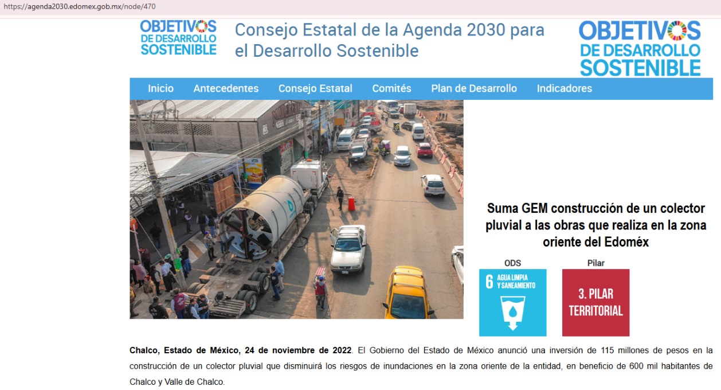

Además, se localizó en la página oficial del Sistema Mexiquense, en la liga electrónica https://sistemamexiquense.mx/noticia/claudia-sheinbaum-delfina-gomez-supervisan-avances-colector-chalco-solidaridad, que en los trabajos de las obras de construcción del Colector Solidaridad participan de manera coordinada la Comisión Nacional del Agua (Conagua), la Secretaría del Agua del Estado de México (Sagua), la Comisión del Agua del Estado de México (CAEM) y el organismo operador municipal de Chalco, como se muestra en el extracto siguiente:

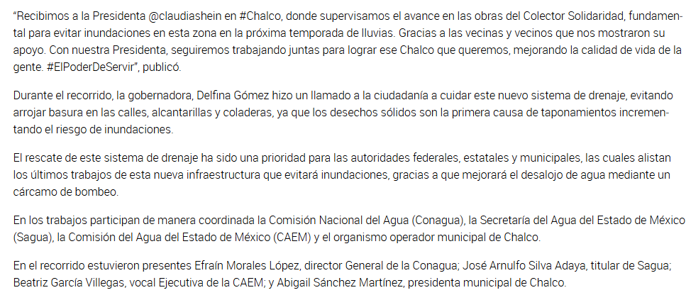

En ese sentido, se logra colegir que la información solicitada por el ahora Recurrente es inexistente, pues el Sujeto Obligado, realizó una búsqueda exhaustiva y razonable en sus archivos y señaló los motivos por los cuales no contaba con lo peticionado, al mencionar que no es el encargado de realizar dicha obra por lo que los documentos solicitados no los genera posee o administra; al respecto, se trae a colación, el artículo 19, segundo párrafo, de la Ley de Transparencia y Acceso a la Información Pública del Estado de México y Municipios, que establece que en el caso de que ciertas facultades, competencias o funciones no se hayan ejercido, se debe motivar la respuesta en función de las causas que motiven tal circunstancia.

De la misma manera, el Criterio de interpretación con clave de registro SO/007/2017, de la Segunda Época, emitido por el Instituto Nacional de Transparencia, Acceso a la Información y Protección de Datos Personales, establece que no será necesario que el Comité de Transparencia declare formalmente la inexistencia, cuando del análisis a la normatividad aplicables no se desprenda obligación alguna de contar con la información solicitada, ni se advierta algún otro elemento de convicción que apunto a su existencia.

Al respecto, dicho criterio aplica al caso en concreto, ya que, no se localizó algún indicio de que la información solicitada se haya generado; por lo cual, se considera que el Sujeto Obligado desde respuesta, señaló las razones por las cuales no contaba con lo requerido y cumplió con el segundo párrafo, del artículo 19 de la Ley de Transparencia y Acceso a la Información Pública del Estado de México y Municipios, lo cual da como resultado que se valide la respuesta.

De la entrega de información incompleta

En respuesta, el Director de Planeación, Proyectos y Construcción adjuntó el informe con el que se cuenta sobre las medidas de mitigación y resarcimiento contempladas en la Manifestación de Impacto Ambiental, como se muestra en el extracto siguiente:

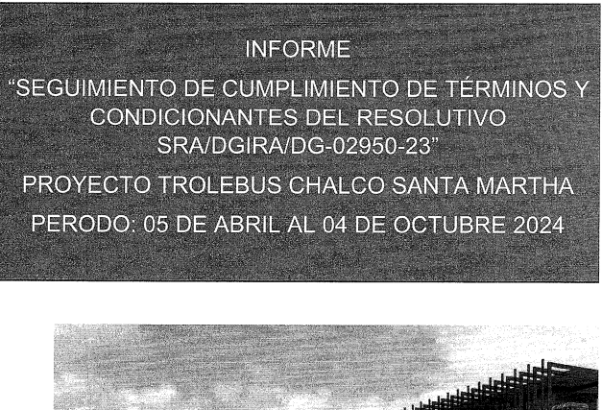

De lo anterior se observa que el Sujeto Obligado entregó los avances en las acciones de cumplimiento al Resolutivo en Materia de Impacto Ambiental, del periodo de mayo a octubre de dos mil veintitrés, no obstante, durante la sustanciación del medio de impugnación, el Sujeto Obligado en Informe Justificado a través del Director de Planeación, Proyectos y Construcción adjuntó el Informe de Cumplimiento de las Medidas Ambientales de las acciones de cumplimiento al Resolutivo en Materia de Impacto Ambiental SRA/DGIRA/DG-02950-23, como se muestra en el extracto siguiente:

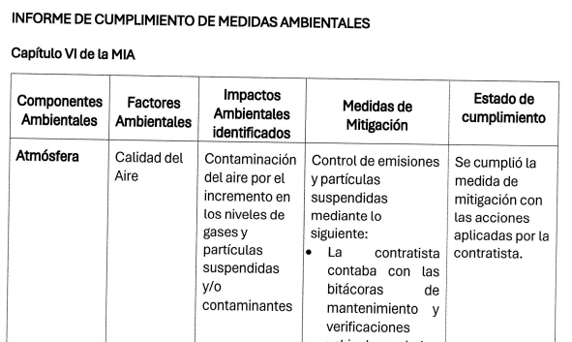

Así, se logra vislumbrar que, el Sujeto Obligado entregó el documento que contiene la información solicitada de manera completa, al contener las medidas de mitigación y el estado de cumplimiento de las medidas ambientales; dicha situación toma sustento en el artículo 12 de la Ley de Transparencia y Acceso a la Información Pública del Estado de México y Municipios, que establece que los Sujetos Obligados sólo están constreñidos a proporcionar la información pública que obre en sus archivos, en el estado en que esta se encuentre; por lo que, la entrega no comprende el procesamiento de la misma, ni presentarla conforme al interés del Solicitante.
De esta manera, el derecho de acceso a la información pública se satisface en aquellos casos en que se entregue el soporte documental en el que conste la información solicitada, sin necesidad de elaborar documentos ad hoc; lo cual, de conformidad con en el artículo 160 de la Ley de Transparencia y Acceso a la Información Pública del Estado de México y Municipios, el cual refiere que los sujetos obligados deberán entregar la información que obre en sus archivos.

De tales circunstancias, se concluye que los sujetos obligados únicamente se encuentran constreñidos a proporcionar los documentos que den cuenta de la información solicitada, como obren en sus archivos, sin tener que elaborarlos a las necesidades de la persona Recurrente; lo cual aconteció pues proporcionó los documentos solicitados de manera completa, por lo tanto, se considera que la impugnación que se dirime ha quedado sin materia.

CUARTO. Decisión

Con fundamento en lo dispuesto en el artículo 186, fracción I de la Ley de Transparencia y Acceso a la Información Pública del Estado de México y Municipios, se considera procedente SOBRESEER el Recurso de Revisión 06786/INFOEM/IP/RR/2025, en virtud de que se actualiza la hipótesis normativa prevista en la fracción III, del artículo 192, del citado ordenamiento legal, al modificar la respuesta a la solicitud de acceso a la información con número de folio 00086/STMEM/IP/2025.

Términos de la Resolución para conocimiento del Particular

Se le hace del conocimiento al Particular, que, si bien en un principio se le daba la razón, pues el Sujeto Obligado entrego la información de manera incompleta, lo cierto es que, durante la sustanciación del Medio de Impugnación, entrego la totalidad de la información solicitada. Finalmente, se le hace de su conocimiento que la labor del Instituto de Transparencia, Acceso a la Información Pública y Protección de Datos Personales del Estado de México y Municipios, es apoyar a la población a acceder a la información pública y garantizar la protección de sus datos personales.

Por lo expuesto y fundado, este Pleno:

R E S U E L V E

PRIMERO. Se SOBRESEE el Recurso de Revisión con número 06786/INFOEM/IP/RR/2025, en términos del artículo 192, fracción III, de la Ley de Transparencia y Acceso a la Información Pública del Estado de México y Municipios, porque el Sujeto Obligado, al modificar la respuesta a la solicitud de acceso a la información con número00086/STMEM/IP/2025, el Medio de Impugnación, quedó sin materia, en términos de los Considerandos TERCERO y CUARTO de la presente Resolución.

SEGUNDO. NOTIFÍQUESE POR SAIMEX la presente Resolución al Titular de la Unidad de Transparencia del Sujeto Obligado.

TERCERO. NOTIFÍQUESE POR SAIMEX a la persona Recurrente la presente Resolución, asimismo, se hace de su conocimiento que de conformidad con lo establecido en el artículo 196 de la Ley de Transparencia y Acceso a la Información Pública del Estado de México y Municipios podrá promover el Juicio de Amparo en los términos de las leyes aplicables.

ASÍ LO RESUELVE, POR UNANIMIDAD DE VOTOS EL PLENO DEL INSTITUTO DE TRANSPARENCIA, ACCESO A LA INFORMACIÓN PÚBLICA Y PROTECCIÓN DE DATOS PERSONALES DEL ESTADO DE MÉXICO Y MUNICIPIOS, CONFORMADO POR LOS COMISIONADOS JOSÉ MARTÍNEZ VILCHIS, MARÍA DEL ROSARIO MEJÍA AYALA, SHARON CRISTINA MORALES MARTÍNEZ, LUIS GUSTAVO PARRA NORIEGA Y GUADALUPE RAMÍREZ PEÑA, EN LA DÉCIMA SEGUNDA SESIÓN ORDINARIA, CELEBRADA EL OCHO DE ABRIL DE DOS MIL VEINTISÉIS, ANTE EL SECRETARIO TÉCNICO DEL PLENO, ALEXIS TAPIA RAMÍREZ.

